ESTADO DO RIO GRANDE DO NORTE
CÂMARA MUNICIPAL DE SÃO JOÃO DO SABUGI

REQUERIMENTO Nº. 050/2025

Requeiro a V. Ex.ª, com base no artigo 154 do Regimento Interno e ouvido o plenário desta casa, requer que seja enviado ofício ao Secretário Municipal de Agricultura, solicitando que faça a limpeza de um terreno que fica ao lado da Escola Estadual Santa Terezinha, onde tem uns pés de nim indiano, pois está acumulando água de esgoto e provocando fedentina no local.

JUSTIFICATIVA EM PLENÁRIO

Sala das Sessões, em 13 de novembro de 2025.

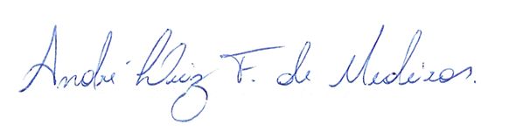

______________________________________________________________
APRÍGIO PEREIRA DE ARAÚJO NETO
VEREADOR – AUTOR

